***Урок* . 8 клас ____________** (дата)

**Тема *(слайд 2):*** **Практична робота №12 «Складання та виконання алгоритмів з повтореннями та розгалуженнями для опрацювання величин»**

**Мета *(слайд 3):***

* ***навчальна:***сформувати практичні навички складання алгоритмів з повторенням та розгалуженням;
* ***розвиваюча:***розвивати пам’ять, мислення, увагу, інтерес до вивчення інформатики;
* ***виховна:***виховувати охайність уважність, інформаційну культуру.

**Обладнання:** комп’ютери кабінету з виходом в мережу Інтернет, мультимедійний проектор, презентація уроку, електронні матеріали (ФАЙЛИ-ЗАГОТОВКИ) до підручника "ІНФОРМАТИКА 8 КЛАС" Морзе Н.В., Берна О.В., Вембер В.П.

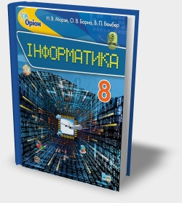**Тип уроку:** урок формування умінь і навичок.

(конспект уроку та презентація розроблені на основі матеріалу підручника «*Інформатика (Морзе, Барна, Вембер) 8 клас*»)

**ХІД УРОКУ**

**І. Організаційний етап**

1) Привітання із класом ***(слайд 1)***

2) Повідомлення теми і мети уроку ***(слайд 2-3)***

**ІІ. Актуалізація опорних знань учнів**

**1. Повторення *(слайд 4):***

1. Як описати алгоритмічну структуру розгалуження мовою програмування *Python*?
2. Як описати алгоритмічну структуру повторення мовою програмування *Python*?
3. Як описати операції над величинами різних типів мовою програмування *Python*?
4. Для чого на електронних формах використовують елементи управління *прапорець, перемикач, список*?

2. Інструктаж з Правил техніки безпеки *(слайд 5)*

1. Формування умінь і навичок

**Практична робота №12 «Складання та виконання алгоритмів з повтореннями та розгалуженнями для опрацювання величин» *(слайди 6)***

**Увага! *Під час роботи з комп’ютером дотримуйтеся правил безпеки та санітарно-гігієнічних норм.*** *(Інструктаж з правил техніки безпеки)*

**Хід роботи**

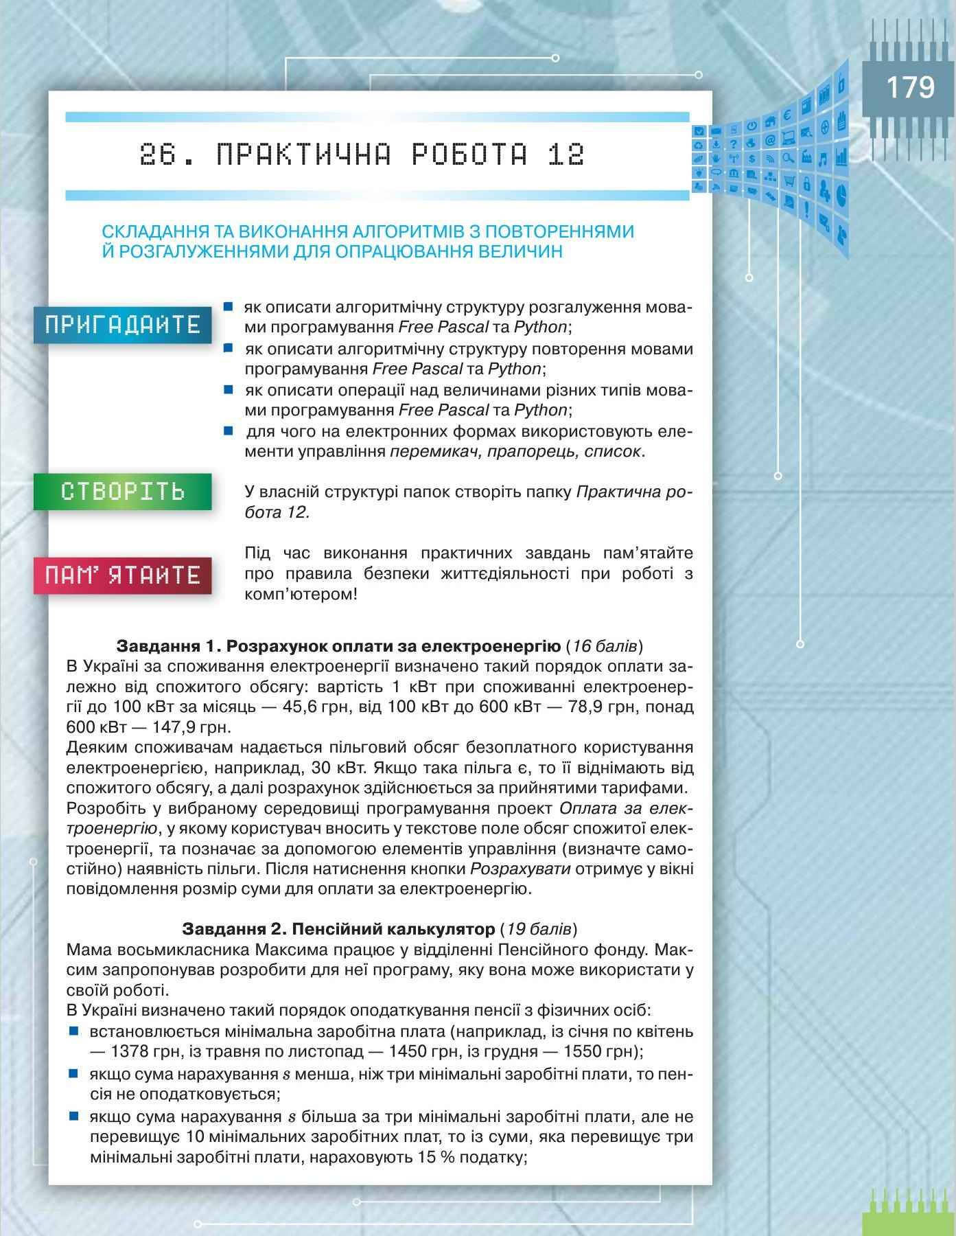***(завдання з підручника с. 179-180)***

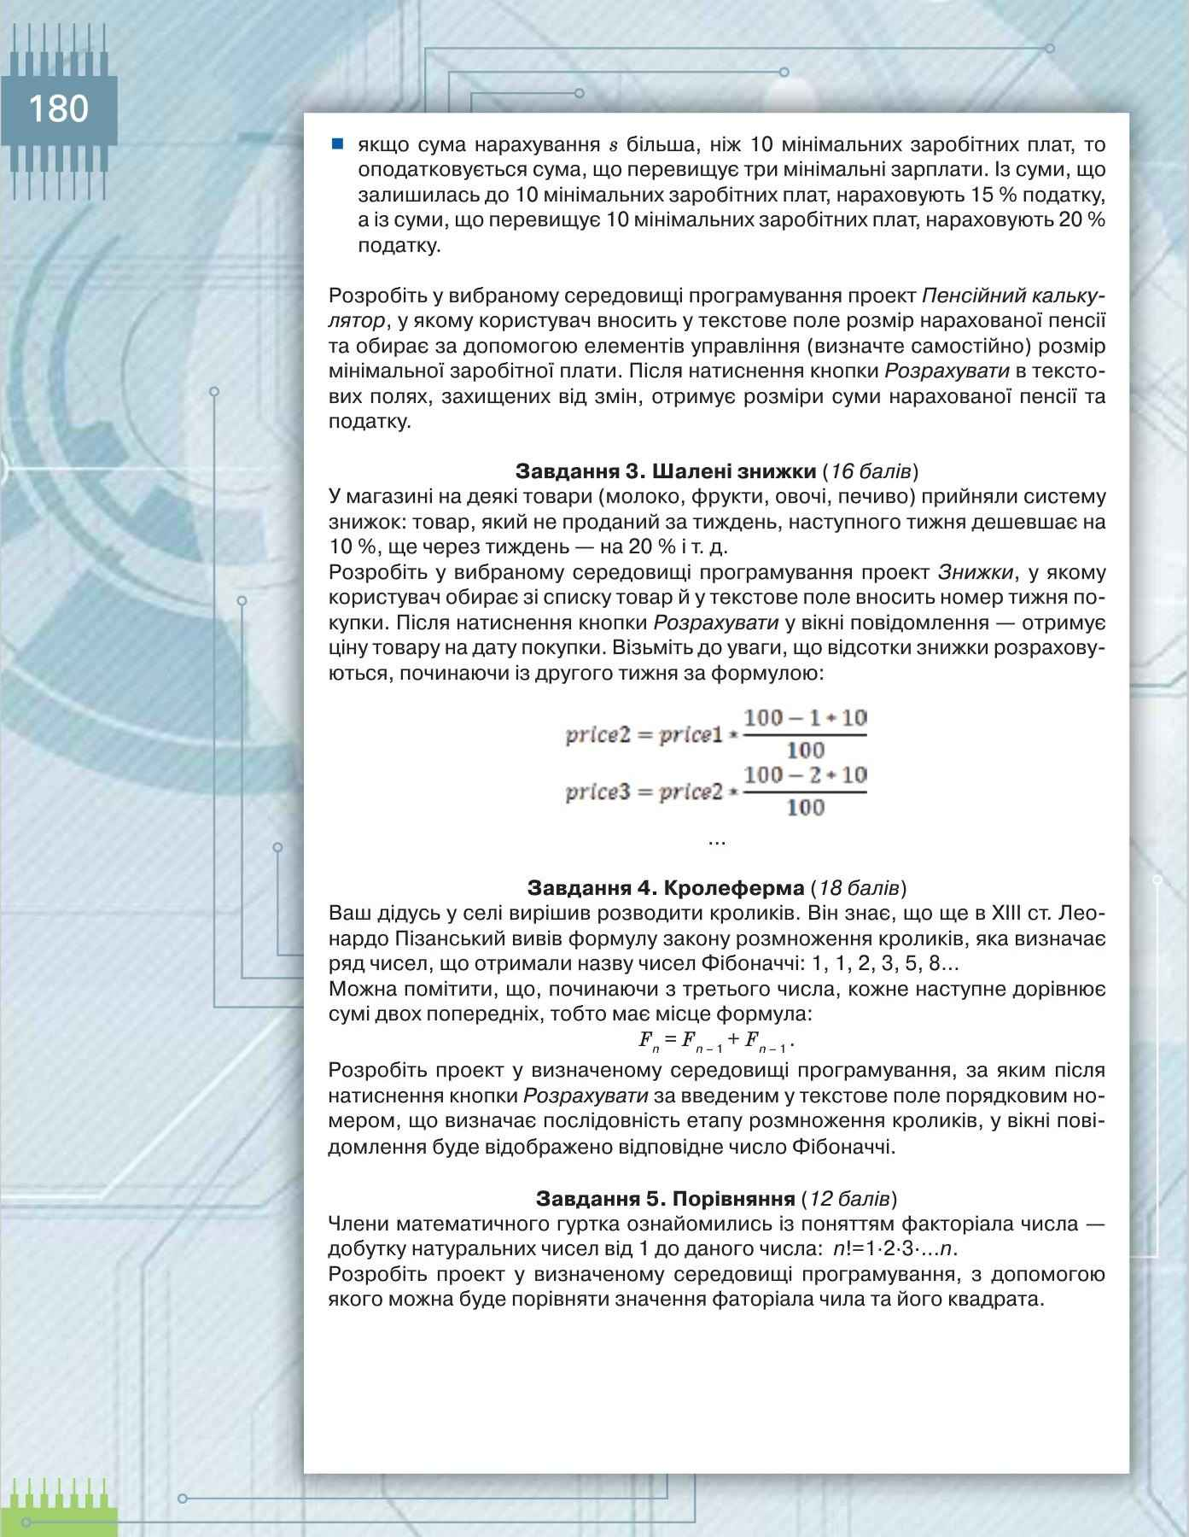

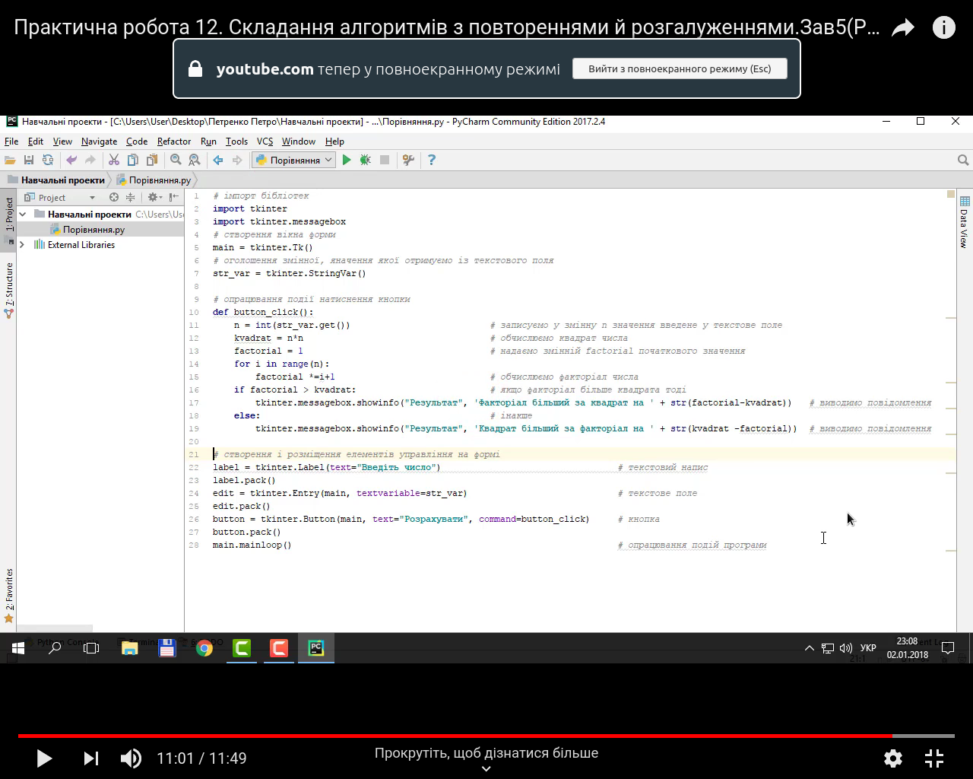

1. Підсумок уроку

**Оголошення оцінок за практичну роботу**

**Рефлексія *(слайд 7)***

* *мені було незрозуміло…;*
* *у мене виникли такі запитання…;*
* *я не впорався з такими завданням…;*
* *мені сподобалось і я буду використовувати…*

1. **Домашнє завдання *(слайд 8)***

Повторити матеріал підручника **п.25**